# 前端树形菜单组件特殊需求

### 1. 支持 单选复选

支持选中多个节点数据。

选中父节点则全选下面的所有子节点，支持反选、取消所有选中项。

### 2. 支持 排序

支持根据数据的字段大小排序。例如

data1: {name:aaa, sortNum: 2}

data2: {name:aaa, sortNum: 9}

根据 sortNum字段排序，9排在2后面。

支持回调函数，如果操作失败，则排序无效果。

### 3. 不同层级、不同节点之间数据的拖动、同层数据拖动调整顺序（排序）

支持批量选择数据，批量拖动。

在指定层级范围内拖动。比如菜单有5级，一级是公司，二级是部门，3~5级是角色，那么角色数据多层之间可以拖动，但是只能在3~5级节点范围内拖动，角色不能拖到公司（一级节点）下面。

拖动之后，保持拖动的顺序，即可以通过拖动，调整同节点下面数据的顺序。

支持回调函数，如果操作失败，则排序无效果。

### 4. 支持 右击弹出菜单，支持从菜单增加节点、删除、重命名、复制、禁用节点，支持自定义菜单

在树上，支持鼠标右键点击节点数据，出现一级、二级菜单。如图所示

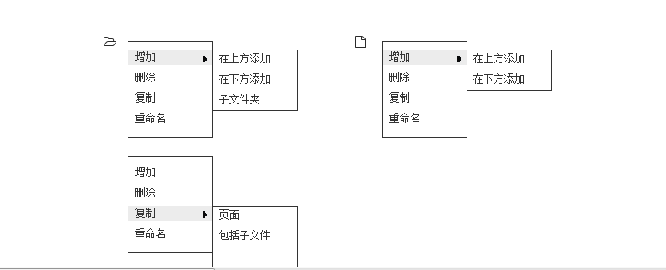

增加：可以选择在当前节点的 上方或者下方，新增一个兄弟节点。也可以选择在当前节点上 新增一个 子节点。



删除：删除当前节点及其子孙节点。支持回调函数，执行成功之后页面才删除节点，否则提示操作失败。

重命名：使当前节点名字处于可编辑状态，对当前节点重命名。支持对名字进行校验。

禁用：禁用当前节点及其子孙节点，使其节点图标变成灰色，如下图。禁用之后，限制某些功能的使用（例如禁用之后不准再重命名），支持可以配置要限制的功能。支持回调函数，执行成功之后页面才禁用节点，否则提示操作失败。

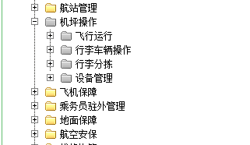

复制粘贴：在指定区域范围内，可以选择复制当前节点，或者复制当前节点及其子孙节点。复制后，可以粘贴到指定区域范围内。（这个指定区域范围，同上面的节点可拖拽的范围）。粘贴支持回调函数，如果执行失败，粘贴无效果。

自定义菜单：除了上面的复制、删除等内置菜单，还可以自定义菜单。点击自定义菜单，触发自定义的回调函数。（例如，目前需要的“导出”菜单，点击导出后，可以导出当前菜单下面的所有数据）

内置菜单配置：上面提到的所有菜单，都是可以配置的，配置其是否显示，配置其显示顺序。

### 5. 浏览器兼容

兼容所有 主流的现代浏览器 及 IE7+ （对于IE7和IE8，可以只支持树结构的基本功能，换句话说，对某些特殊功能，比如拖拽，IE7和IE8可以不支持）